Indicação Nº 886/2025Indicação Nº 886/2025

INDICO AO EXMO. SR. PREFEITO MUNICIPAL PAULO DE OLIVEIRA E SILVA QUE, POR INTERMÉDIO DA SECRETARIA COMPETENTE, SOLICITE A INSTALAÇÃO DE COBERTURA NOS PONTOS DE ÔNIBUS LOCALIZADOS NA RUA ARTHUR JULIANI (AO LADO DO MERCADO IMPERIAL) E NA ESQUINA DO AÇOUGUE DO GUSTAVO, NO BAIRRO JARDIM DO LAGO.

SENHOR PRESIDENTE,
SENHORES E SENHORAS VEREADORES(AS),

Apresento a V.Exa., nos termos do Art. 160 do Regimento Interno, a presente Indicação, a ser encaminhada ao Exmo. Senhor Prefeito Municipal Paulo de Oliveira e Silva, para que sejam tomadas as devidas providências, junto à Secretaria competente, visando a instalação de cobertura nos pontos de ônibus localizados na Rua Arthur Juliani (ao lado do mercado Imperial) e na esquina do Açougue do Gustavo, no Jardim do Lago.
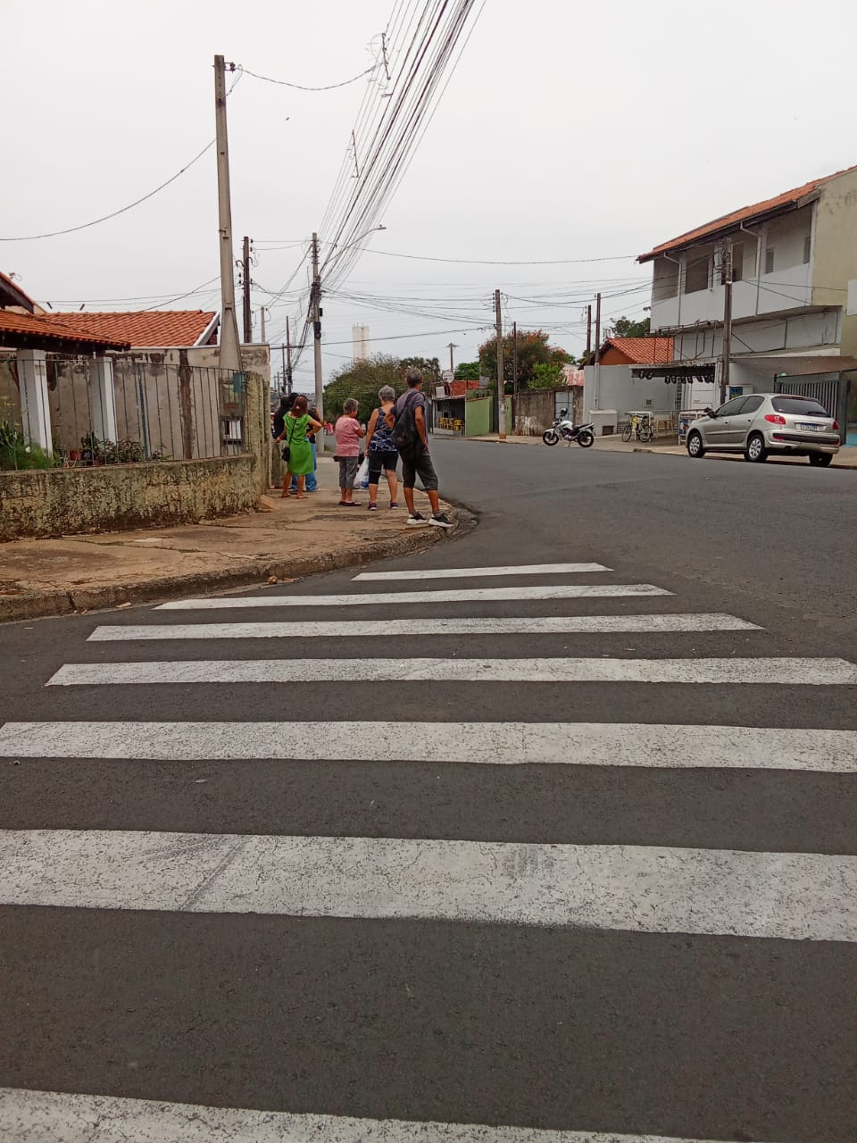
Os referidos pontos são utilizados diariamente por diversos moradores do Jardim do Lago e bairros adjacentes, incluindo trabalhadores, estudantes e idosos que dependem do transporte público municipal para seus deslocamentos diários. Conforme imagem enviada:

Atualmente, os usuários ficam totalmente expostos às intempéries climáticas, como sol intenso e chuva, o que gera desconforto e situações de vulnerabilidade, especialmente para pessoas idosas, crianças e pessoas com deficiência.
A instalação de cobertura nos pontos de ônibus representa uma medida simples, porém de grande impacto social, contribuindo para a humanização do transporte público, a segurança e o bem-estar dos usuários, além de demonstrar o zelo do Poder Público com o conforto da população.
Sugere-se, portanto, que a Secretaria Municipal competente realize vistoria técnica no local, avaliando a viabilidade da implantação das coberturas solicitadas, em consonância com as diretrizes de acessibilidade e mobilidade urbana.
Diante do exposto, solicita-se especial atenção do Poder Executivo a esta demanda da comunidade do Jardim do Lago.
SALA DAS SESSÕES “VEREADOR SANTO RÓTTOLI”, em 06 de novembro de 2025.

(assinado digitalmente)
Vereador João Victor Gasparini

